Infoblatt: Online-Dienste
oder auch: Internet-Plattformen

Online-Dienste sind „geschlossene“ Bereiche im Internet. „Geschlossen“ bedeutet, dass eine Anmeldung als Person nötig ist, um den Dienst nutzen zu können. Das heißt, Sie müssen Ihren Namen, manchmal auch Ihre Adresse, Telefonnummer etc. bekannt geben.
Wer bei einem Online-Dienst angemeldet ist, kann spezifische Informationen erhalten, sich mit anderen austauschen, hat Ein- oder Verkaufsmöglichkeiten oder kann ganz persönliche Services nutzen.
Es gibt sehr unterschiedliche Arten von Online-Diensten:
a) Öffentliche Einrichtungen oder gemeinnützige Organisationen (Vereine)
- Ämter und Behörden bieten kostenfreien Zugang an, z. B. das AMS, das Finanzamt, Sozialversicherungen etc.
Damit können Behördenwege über das Internet erledigt werden.
- Erwachsenenbildungseinrichtungen, Schulen und andere Bildungseinrichtungen bieten kostenfreie Lernplattformen an.
- Vereine bieten kostenfreie Informations- und Austauschplattformen zu verschiedenen Themen wie z. B. Selbsthilfegruppen an.

b) Firmen und Konzerne
- Viele Firmen bieten Dienstleistungen als Online-Dienste an und verlangen dafür eine Nutzungsgebühr:
  - Private Kursanbieter ermöglichen den Zugang zu Kursunterlagen.
  - Zeitungen können online gelesen werden.
  - Bankgeschäfte über das Internet funktionieren auch über solche geschlossenen Bereiche.
- Viele Firmen bieten einen kostenfreien Zugang zu Internet-Plattformen an. Diese Firmen verdienen dann aber damit Geld, dass z. B. über das Internet eingekauft oder eine Reise gebucht wird (Booking.com, PayPal etc.).
Andere Online-Dienste verdienen Geld damit, dass viel Werbung zu sehen ist. Oder sie nutzen und verkaufen Informationen über die Mitglieder ihrer Online-Dienste.
Deswegen ist es wichtig, zu überlegen, welche Online-Dienste genutzt werden und wie viele Informationen jede und jeder über sich preisgibt.

Registrieren und Anmelden
Wer einen Online-Dienst nutzen will, muss sich vorab registrieren, also „einschreiben“. Manchmal heißt diese Möglichkeit des Registrierens auch „Konto anlegen“, „neuen Benutzer anlegen“ oder „sign up“.

Das ist nur ein einziges Mal nötig. Beim Registrieren wird festgelegt, wie Sie sich in der Folge anmelden, wenn Sie den Online-Dienst nutzen.
Das sieht bei der Flohmarktplattform willhaben zum Beispiel so aus:

Wenn Sie auf „Registrieren“ klicken, erscheint ein Online-Formular. Das sieht bei willhaben beispielsweise so aus:
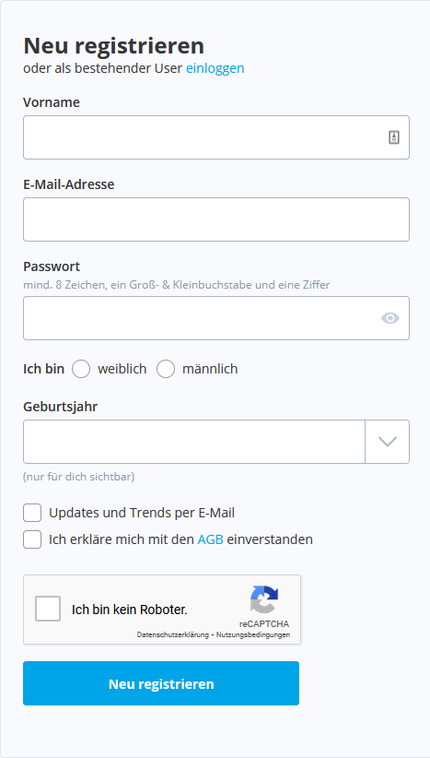

Der Vorgang des Registrierens ist unterschiedlich aufwändig, je nachdem, welchen Online-Dienst Sie nutzen wollen.
- Ämter und Behörden müssen sichergehen, dass wirklich Sie als Person sich registrieren und sich niemand anderes als Sie ausgibt. Hier geht es um sehr persönliche Informationen.
- Bei privaten Online-Diensten (also solchen von Firmen) sollten Sie hingegen genau schauen, welche Informationen zu Ihrer Person verpflichtend angegeben werden müssen. Die verpflichtenden Informationen sind meistens mit einem * gekennzeichnet.
Bei den meisten Online-Plattformen brauchen Sie eine E-Mail-Adresse, um sich registrieren zu können.

Beim Registrieren legen Sie einen Anmeldenamen fest. Das kann ein Kürzel sein, manchmal muss es auch die E-Mail-Adresse sein.
Wenn Sie sich nicht mit der E-Mail-Adresse anmelden können, kann es sein, dass der Benutzername schon von einer anderen Person genutzt wird. In diesem Fall erhalten Sie eine Fehlermeldung und Sie müssen einen neuen Vorschlag machen.
In jedem Fall müssen Sie ein Passwort/Kennwort festlegen.
Zur Erinnerung: Ein sicheres Passwort besteht aus mindestens acht Zeichen, Ziffern und Buchstaben, die nichts mit Ihnen zu tun haben. Verwenden Sie keinesfalls Namen oder Daten, die irgendetwas mit Ihnen zu tun haben.

Um den Online-Dienst in Zukunft zu nutzen, brauchen Sie sich nur anzumelden, das heißt, Sie müssen nur mehr Ihren Anmeldenamen und das Passwort eingeben.
Statt „anmelden“ finden Sie bei manchen Online-Diensten das Englische „sign in“, um auf die Anmeldeseite zu kommen.

Bei willhaben sieht das „Anmeldeformular“ so aus:

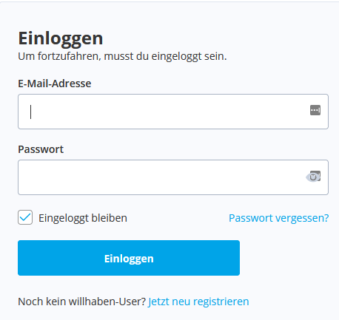
Manche Apps auf den Tablets oder Smartphones merken sich die Passwörter, wenn Sie sie einmal eingegeben haben.

